Microsoft®
SQL Server 2000

Kapitel 7
Problem und Incident Management

Microsoft SQL Server 2000-Betriebshandbuch
Zusammenfassung
In diesem Kapitel werden kurz die optimalen Vorgehensweisen für das Problem Management und das Incident Management behandelt. Es liefert Tipps zum Identifizieren von Problemen, die Datenbankprobleme zu sein scheinen, aber auch Verbindungsprobleme oder, bei Verwendung des Clustering, Clusteringprobleme sein könnten. Die Protokolldateien und die Tools zum Dokumentieren der Problemlösung werden kurz behandelt. Nachdem der Datenbankadministrator (DBA) die empfohlenen Vorgehensweisen für das Problem Management und das Incident Management implementiert hat, sollte er über die Dokumentation und die Vorgehensweisen verfügen, um mithilfe der Problemlösung wiederkehrende Zwischenfälle zu vermeiden und um beim nächsten Auftreten die entsprechenden Schritte zu deren Behebung auszuführen, sobald die Ursache richtig identifiziert wurde.

Die in diesem Dokument enthaltenen Informationen stellen die behandelten Themen aus der Sicht der Microsoft Corporation zum Zeitpunkt der Veröffentlichung dar. Da Microsoft auf sich ändernde Marktanforderungen reagieren muss, stellt dies keine Verpflichtung seitens Microsoft dar, und Microsoft kann die Richtigkeit der hier dargelegten Informationen nach dem Zeitpunkt der Veröffentlichung nicht garantieren.
Dieses Betriebshandbuch dient nur zu Informationszwecken. MICROSOFT SCHLIESST FÜR DIESES DOKUMENT JEDE GEWÄHRLEISTUNG AUS, SEI SIE AUSDRÜCKLICH ODER KONKLUDENT.
Die Benutzer/innen sind verpflichtet, sich an alle anwendbaren Urheberrechtsgesetze zu halten. Unabhängig von der Anwendbarkeit der entsprechenden Urheberrechtsgesetze darf ohne ausdrückliche schriftliche Erlaubnis der Microsoft Corporation kein Teil dieses Dokuments für irgendwelche Zwecke vervielfältigt oder in einem Datenempfangssystem gespeichert oder darin eingelesen werden, unabhängig davon, auf welche Art und Weise oder mit welchen Mitteln (elektronisch, mechanisch, durch Fotokopieren, Aufzeichnen usw.) dies geschieht.
Es ist möglich, dass Microsoft Rechte an Patenten bzw. angemeldeten Patenten, an Marken, Urheberrechten oder sonstigem geistigem Eigentum besitzt, die sich auf den fachlichen Inhalt dieses Dokuments beziehen. Das Bereitstellen dieses Dokuments gibt Ihnen jedoch keinen Anspruch auf diese Patente, Marken, Urheberrechte oder auf sonstiges geistiges Eigentum, es sei denn, dies wird ausdrücklich in den schriftlichen Lizenzverträgen von Microsoft eingeräumt.
© 2002 Microsoft Corporation. Alle Rechte vorbehalten.
Microsoft, Windows und ActiveX sind entweder eingetragene Marken oder Marken der Microsoft Corporation in den USA und/oder anderen Ländern.
Die in diesem Dokument aufgeführten Namen von bestehenden Firmen und Produkten sind möglicherweise Marken der jeweiligen Eigentümer.
0601

Einführung 1
Inhalt
Überlegungen zum Entwurf 1
Ressourcenanforderungen 1
Systemvoraussetzungen 2
Prozessflussdiagramme 3
Anwendungsflussdiagramm 3
Datenstufen-Flussdiagramm 5
Datenstufenbetriebs-Flussdiagramm 6
Problem Management 11
Verwendete Terminologie 11
Prozess aus übergeordneter Sicht 11
Detaillierter Analyseprozess 13
Problem Management im Vergleich zu Incident Management 14
probleme, die Datenbankprobleme zu
sein scheinen 16
Konnektivität 16
Clustering 17
Zusammenfassung 19

Die in diesem Kapitel beschriebenen Vorgehensweisen helfen Ihnen bei der Problembehandlung und beim Beheben aller auftretenden Anwendungsprobleme. Zwar liegt der Schwerpunkt auf der Problembehandlung von Microsoft® SQL Server™, aber die enge Beziehung zwischen SQL Server und anderen Anwendungskomponenten bedeutet, dass Sie in alle Instanzen des Problem Managements involviert sind.

Einführung
Mithilfe der folgenden Verfahrensweisen können Sie Symptomdaten ordnungsgemäß erfassen, die Ursache des Problems eingrenzen, den notwendigen Fixtyp bestimmen und anhand des Gelernten die gesamte Betriebsumgebung optimieren.

Überlegungen zum Entwurf
In diesem Kapitel wird eine Methodologie zum Eingrenzen und Verwalten von Problemen bei Anwendungen, insbesondere bei SQL Server, beschrieben. Diese Methodologie soll den größten Stolperstein eines guten Problem Managements beseitigen, nämlich das Chaos. Wenn eine große Anzahl von Symptomen auf vielen Anwendungsebenen erstellt werden, erweist es sich als schwierig, die sinnvollen Symptome auszumachen. Darüber hinaus lässt sich nur schwer sagen, womit begonnen werden soll, wenn mehrere mögliche Vorgehensweisen in Frage kommen.
Die Methodologie des Problem Managements soll dieses Chaos beseitigen. Diese Methodologie befasst sich zunächst mit den wichtigen Symptomtypen. Mit dieser Methodologie beginnt der Benutzer zuerst mit einer Reihe von Fragen, die die gängigsten Problembereiche berühren. Durch das Eliminieren von Problembereichen wird das vorliegende Problem eingegrenzt. Nachdem das Problem vollständig eingegrenzt wurde, schlägt die Methodologie eine entsprechende Lösung vor.
Diese systematische Vorgehensweise ist die Antwort auf das Chaos einer umfangreichen, mehrschichtigen Anwendungsumgebung und soll verhindern, dass das Problem Management in Chaos ausartet.

Ressourcenanforderungen
Für das ordnungsgemäße Problem Management ist mindestens ein Datenbankadministrator notwendig. Je nach Problem müssen Client-, Middleware- und SQL-Entwickler möglicherweise die Problembehandlung und –behebung unterstützen.
Darüber hinaus können ein Debugtool für Anwendungen oder ein Betriebsmodus erforderlich sein. Damit können Sie den Zustand der Anwendung auf jeder Anwendungsebene zwischen Client und SQL Server überwachen. Wenn Sie keine andere Möglichkeit haben, den Zustand der Anwendung zwischen Client und SQL Server zu überwachen, ist dieses Tool oder der Betriebsmodus erforderlich.
Ein Konfigurationsproblem, das nach der Analyse von Symptomdaten der Stufe 1 (siehe Definition weiter unten in diesem Kapitel) behoben werden kann, sollte maximal 2 bis 4 Stunden Arbeit seitens des Datenbankadministrators erfordern.
Für ein Codeproblem, das nach der Analyse von Symptomdaten der Stufe 1 behoben werden kann, könnten 2 bis 4 Stunden Arbeit seitens des Datenbankadministrators und 2 bis 16 Stunden seitens des ursprünglichen Entwicklers anfallen.
Ein Problem, für das eine Analyse der Stufe 2 (siehe Definition weiter unten in diesem Kapitel) verwendet werden muss, könnte möglicherweise viele Tage Arbeit seitens des Datenbankadministrators erfordern. Für die Analyse und Behebung dieses Problems könnte außerdem die Hilfe des Entwicklungs- und des Netzwerkverwaltungsteams während dieses Zeitraums benötigt werden.
Der Datenbankadministrator sollte unbedingt die Fixes für verschiedene Problemzustände kennen. Eine Vielzahl von Ressourcen sind zu diesem Thema verfügbar. Microsoft SQL Server 2000 Reference Library (englischsprachig), Microsoft SQL Server 2000 - Das Handbuch und Inside Microsoft SQL Server 2000 (alle veröffentlicht von Microsoft Press) sind sehr empfehlenswert.

Systemvoraussetzungen
Zu Beginn jedes Zwischenfalls sollte ein bestimmter Datensatz, die so genannten Symptomdaten der Stufe 1, erfasst werden. Dieser Datensatz wird im nächsten Kapitel ausführlich behandelt.

Die in diesem Kapitel beschriebene Methodologie des Problem Managements setzt sich aus einer Reihe von Schritten zusammen:

Prozessflussdiagramme
- Erfassen von Symptomen
- Klassifizieren von Symptomen
- Verknüpfen direkter Symptome mit dem Problem
- Eingrenzen des Problems
- Bestimmen alternativer Lösungen
- Versuch der Lösung des Problems

Jeder Schritt wird weiter unten in diesem Kapitel ausführlich behandelt. Ein allgemeiner Prozessfluss wurde entwickelt, der Sie durch diese Schritte führt. Dieser Prozessfluss wird durch die folgenden drei Prozessflussdiagramme beschrieben: Anwendungsflussdiagramm (Application Flowchart), Datenstufen-Flussdiagramm (Data Tier Flowchart) und Datenstufenbetriebs-Flussdiagramm (Data Tier Operations Flowchart).

Anwendungsflussdiagramm
Das Anwendungsflussdiagramm (Application Flowchart) in Abbildung 7.1 beschreibt das Erfassen und Analysieren der Symptomdaten. Anhand dieses Flussdiagramms können Sie auch feststellen, ob das Problem im Zusammenhang mit SQL steht.

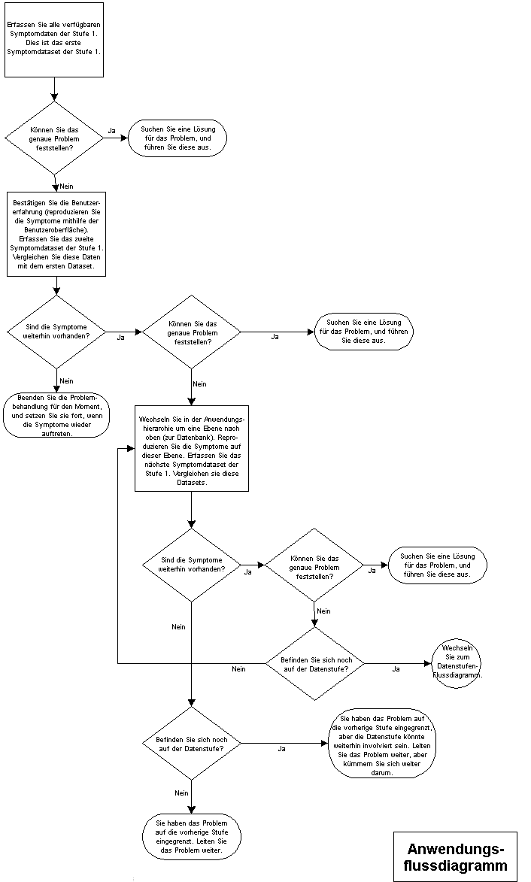
Abbildung 7.1 Anwendungsflussdiagramm
Die Symptomdaten der Stufe 1 in diesem Flussdiagramm stammen aus fünf verschiedenen Quellen:
- SQL-Fehlerprotokoll
- Ereignisanzeige – Systemprotokoll
- Ereignisanzeige – Anwendungsprotokoll
- Anwendungsverhalten
- Folgende Fehler, die von einem unabhängigen Prozess verwaltet werden:
- Bildschirmfehler
- DTS-Fehler (Data Transformation Services)
- bcp-Fehler
- Anwendungsprotokollfehler

Oft ist es möglich, die Ursache der Symptome anhand der Symptome der Stufe 1 zu bestimmen. Wenn z. B. der DTC-Dienst (Distributed Transaction Coordinator) in einer nicht ordnungsgemäß konfigurierten Clusterumgebung gestartet wird, besagt die Fehlermeldung in Ereignisanzeige – Systemprotokoll, dass comclust.exe ausgeführt werden muss, um den DTC-Dienst für die Verwendung mit dem Cluster zu konfigurieren. Dies ist eine relativ deutliche Beschreibung des Problems und dessen Behebung!
Wenn es nicht möglich ist, das genaue Problem anhand der Symptomdaten der Stufe 1 zu ermitteln, erfordert das Anwendungsflussdiagramm, dass Sie das Vorhandensein der Symptome auf jeder Anwendungsebene bestätigen, und zwar beginnend mit dem Client. Wenn Sie sich zu SQL Server vorarbeiten, können Sie eventuell das Problem auf eine Komponente der mittleren Stufe oder eine Konnektivitätskomponente eingrenzen. Erst wenn Sie sicher sind, dass die Symptome von SQL Server selbst erzeugt werden, können Sie mit dem nächsten Flussdiagramm fortfahren.

Datenstufen-Flussdiagramm
Das Datenstufen-Flussdiagramm (Data Tier Flowchart) in Abbildung 7.2 beginnt mit der Frage, ob die Anwendung jemals in dieser Umgebung verwendet wurde. Die Antwort auf diese Frage bestimmt die erforderliche Problembehandlung. Falls die Anwendung zuvor funktionsfähig war und erst kürzlich ein Problem auftrat, können Sie dieses Flussdiagramm komplett überspringen.
Für den Fall, dass diese Anwendung noch in der aktuellen Produktionsumgebung funktionsfähig sein muss, müssen Sie sich mit dem Freigabeprozess vertraut machen, der für diesen Zustand verantwortlich ist. Das Datenstufen-Flussdiagramm führt Sie durch die Bestandteile des Freigabeprozesses, die die Ursache des Problems sein könnten. Sie müssen in erster Linie Änderungen finden, die zwischen Entwicklung, Test und Produktion eingeführt wurden.
Falls die während des Freigabeprozesses aufgetretenen Änderungen eine enge Beziehung zu den Symptomen aufweisen, sollte das Problem durch Beseitigen der Änderungen behoben werden. Diese Übung ist außerdem eine gute Möglichkeit, um den Releaseprozess zu optimieren und ähnliche Probleme in Zukunft zu vermeiden. Wenn durch das Konvertieren der Umgebung in eine bekannte Arbeitsumgebung das Problem immer noch nicht beseitigt wird, müssen Sie zum letzten Flussdiagramm wechseln.
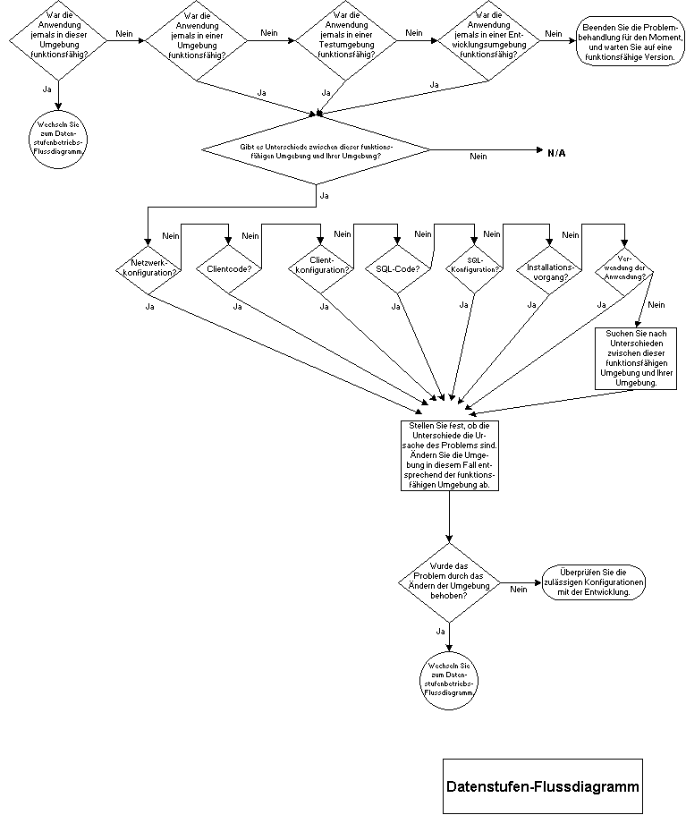
Abbildung 7.2 Datenstufen-Flussdiagramm

Datenstufenbetriebs-Flussdiagramm
Das Datenstufenbetriebs-Flussdiagramm (Data Tier Operations Flowchart) ist das letzte Flussdiagramm im Rahmen des Problem Managements. Der Schwerpunkt dieses Flussdiagramms liegt auf dem Betrieb des SQL Server-Computers. Es bestimmt, ob das Problem in einem fehlerhaften Change Management oder einem der sieben gängigen Problembereiche zu suchen ist, die SQL Server-basierte Anwendungskomponenten heimsuchen.
Bei den SQL Server-Problembereichen verwenden diese Flussdiagramme die Analyse der Stufe 2. Diese Analyse der Stufe 2 besteht aus drei verschiedenen ausführlichen Analysen:
- Profiler
- Query Analyzer – Ausführungsplan
- Sonstige Ablaufverfolgungsprogramme:
- ODBC-Datenquellen-Administrator – Ablaufverfolgung
- Netzwerk-Ablaufverfolgung

Die Analyse der Stufe 2 ist der nächste Schritt in der Entwicklung von Symptomdaten. Durch das Überwachen aller Aktivitäten auf dem SQL Server-Computer mithilfe von Profiler kann das fehlerhafte Verhalten auf eine oder mehrere Abfragen eingegrenzt werden. Sobald die fehlerhaften Abfragen ermittelt wurden, können sie mit der Option Ausführungsplan von Query Analyzer weiter analysiert werden. Andere Ablaufverfolgungsprogramme bieten ebenfalls diese Möglichkeit, um das fehlerhafte Verhalten auf dem SQL Server-Computer einzugrenzen.
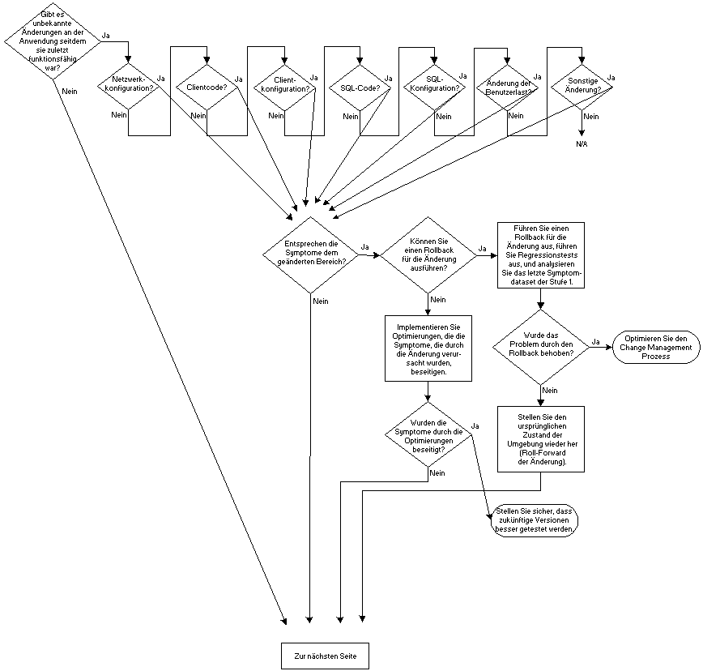
Abbildung 7.3 Datenstufenbetriebs-Flussdiagramm

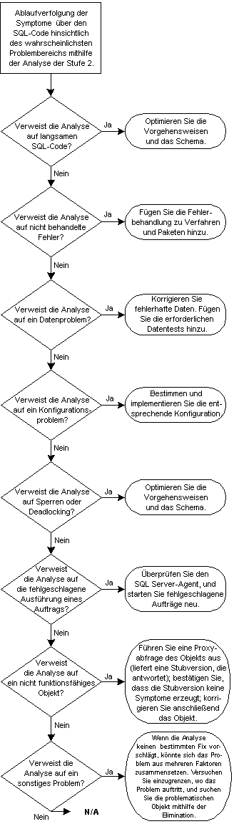
Abbildung 7.3 Datenstufenbetriebs-Flussdiagramm (Fortsetzung)
Die Analyse der Stufe 2 kann aufwendig sein, lohnt sich aber in jedem Fall. Wenn Sie sich mit dem Eingrenzen des Problems und dem ordnungsgemäßen Definieren dessen Umfangs vertraut machen, ist sichergestellt, dass die gefundene Lösung tatsächlich das Problem behebt.
Sie sollten unbedingt beachten, dass die Datenstufenbetriebs-Flussdiagramme erst verwendet werden sollten, wenn Sie von einem vorausgehenden Flussdiagramm dazu aufgefordert werden. Sie müssen unter allen Umständen Clientkomponenten und Komponenten der mittleren Stufe als Ursache des Problems ausschließen, bevor Sie sich mit dem SQL Server-Computer befassen. Außerdem sollten Sie bei kürzlich installierten Anwendungsumgebungen vorher unbedingt Installationsprobleme ausschließen. Nur wenn Sie diesen Vorgang von Anfang an starten (mit dem Anwendungsflussdiagramm), ist garantiert, dass alle potenziellen Optionen in der richtigen Reihenfolge verfolgt werden.

Die Lösung von Anwendungsproblemen kann aus vielen verschiedenen Blickwinkeln betrachtet werden. Als Programmmanager möchten Sie sicherstellen, dass das gesamte Personal, das an diesem Prozess beteiligt ist, die richtige Methodologie verwendet. Als Datenbankadministrator möchten Sie dafür sorgen, dass alle Symptomdaten von jeder Anwendungsebene abgerufen wurden. Um dies zu unterstützen, wurden mehrere schrittweise Verfahren entwickelt, die zusammen die empfohlene Methodologie des Problem Managements darstellen.

Problem Management

Verwendete Terminologie
Unter einem Symptom sind Verhalten, Meldungen oder Fehler zu verstehen, die normalerweise bei der Anwendung nicht auftreten. Ein Problem ist der fehlerhafte Code, die fehlerhafte Konfiguration oder die fehlerhaften Daten, der bzw. die das Symptom verursacht bzw. verursachen. Die Schwierigkeit beim Problem Management besteht darin, eine Verbindung zwischen Symptom und dem eigentlichen Problem herzustellen. Nachdem das Problem festgestellt wurde, steht oft eine Vielzahl von bekannten Lösungen zur Auswahl. Die Fehldiagnose des Problems ist die Ursache dafür, dass sich die Problemlösung hinzieht. Die Fehldiagnose und die dagegen ergriffenen Schritte können das Problem schlimmer machen.

Prozess aus übergeordneter Sicht
Aus übergeordneter Sicht sieht die Problemlösung wie folgt aus:
- Analysephase: Erfassen Sie die Symptome.
- Weisen Sie die Symptome den folgenden drei Kategorien zu: Direkt durch das Problem verursachte Symptome, mit dem Problem verknüpfte Symptome und nicht mit dem Problem verknüpfte Symptome.
- Definieren Sie Ihre Theorie für das Problem. Versuchen Sie, diese Theorie auf den Symptomen zu begründen, die Ihrer Meinung nach direkt durch das Problem verursacht wurden. Falls das Problem offensichtlich ist, fahren Sie mit Schritt 8 fort.
- Falls das Problem nicht offensichtlich ist, sammeln Sie zusätzliche Symptomdaten, und weisen Sie diese beim Protokollieren den drei Symptomkategorien zu. Überarbeiten Sie die Problemtheorie, wenn neue Symptomdaten protokolliert werden. Legen Sie beim Erfassen zusätzlicher Symptomdaten den Schwerpunkt auf den theoretisierten Problembereich. Bei der Analyse sollten Sie bestimmte Bereiche ausschließen und den Problembereich eingrenzen.
- Bestimmen Sie nach der Eingrenzung des Problembereichs, ob das Problem offensichtlich ist. Falls dies der Fall ist, fahren Sie mit Schritt 8 fort.
- Falls das Problem nicht offensichtlich ist, verwenden Sie detaillierte Analysetools, wie z. B. Profiler oder die Option Ausführungsplan von Query Analyzer, um die Ursache der Symptome zu bestimmen. Falls das Problem offensichtlich ist, fahren Sie mit Schritt 8 fort.
- Falls das Problem auch nach der detaillierten Analyse nicht bestimmt werden kann, überprüfen Sie erneut die Klassifikation der Symptome. Möglicherweise messen Sie einem nicht mit dem Problem verknüpften Symptom zu viel Bedeutung bei und ignorieren die Symptome, die direkt auf das Problem verweisen. Sollte die wiederholte Analyse der Symptome kein offensichtliches Problem ergeben, fahren Sie dennoch mit Schritt 8 fort. In der Lösungsphase erhalten Sie neue Daten, mit denen Sie die Situation neu analysieren können.
- Lösungsphase: Nachdem Sie das Problem klar erkannt haben, stehen bestimmt mehrere Lösungen zur Auswahl. Ordnen Sie die möglichen Lösungen nach der Priorität an. Wählen Sie die Lösung, die am besten zu Ihrer Theorie des Problems und zu den gefundenen, direkt mit dem Problem verknüpften Symptomen passt und die als optimale Vorgehensweise gilt.
- Testen Sie die Lösung nach Möglichkeit in einer Testumgebung. Sollte das Testen der Lösung ergeben, dass es sich nicht um die beste Lösung handelt, testen Sie in der nach der Priorität angeordneten Liste die nächste Lösung. Setzen Sie das Testen so lange fort, bis eine passende Lösung gefunden wird. Falls keine Lösungen mehr vorhanden sind oder das Problem durch eine Lösung schlimmer wird, fahren Sie mit Schritt 13 fort.
- Planen Sie die Implementierung der Lösung. Versuchen Sie, die Auswirkungen der Implementierung auf die Verwendung der Anwendung (der Bereich, der noch funktionsfähig ist) so gering wie möglich zu halten. Bitten Sie alle am täglichen Betrieb des Datenzentrums Beteiligten, ihr Feedback zu den Auswirkungen der Lösung und zu der von Ihnen vorgeschlagenen Implementierung abzugeben.
- Implementieren Sie die Lösung gemäß dem endgültigen Plan.
- Erfassen Sie nach der Implementierung der Lösung neue Symptomdaten. Vergleichen Sie die neuen und die ursprünglichen Symptomdaten. Wenn die Symptome verschwunden sind, war die Lösung erfolgreich. Wurden die Symptome lediglich reduziert, wählen Sie in der nach der Priorität angeordneten Liste die nächste Lösung für die Implementierung aus. Legen Sie fest, wie diese Lösung angesichts der ersten Implementierung, die Sie ausgeführt haben, implementiert werden kann (eventuell müssen Sie ein Rollback für die aktuelle Lösung durchführen). Wiederholen Sie den Implementierungsvorgang für jede bekannte Lösung, bis die Symptome verschwunden sind. Sollten die Symptome schlimmer werden, fahren Sie mit Schritt 13 fort.
- Überprüfungsphase: Das Implementieren einer fehlgeschlagenen Lösung bedeutet eine Reihe neuer Symptomdaten. Durch das Verschwinden oder das erneute Auftreten von Symptomen bei den verschiedenen Lösungsversuchen erhalten Sie einen besseren Einblick in die Natur des Problems. Nehmen Sie eine genaue Analyse der Änderungen an der Anwendung nach einem fehlgeschlagenen Lösungsversuch vor. Bestimmen Sie anhand der Unterschiede zwischen den Symptomdaten, ob die ursprüngliche Klassifizierung der Symptome richtig war. Entwickeln Sie anhand dieser neuen Daten eine optimierte Theorie des Problems. Gehen Sie ggf. zurück zu Schritt 6, und führen Sie basierend auf der neuen Theorie des Problems erneut eine detaillierte Analyse durch. Falls das Problem durch die neuen Daten offensichtlich ist, fahren Sie mit Schritt 8 fort.

Detaillierter Analyseprozess
Nachdem das Problem Management gestartet wurde, besteht die wichtigste Aufgabe im Erkennen und Eingrenzen des Problems. Falls die Symptome zu SQL Server zurückverfolgt werden können, eignet sich Profiler am besten für die detaillierte Analyse des problematischen Verhaltens. Die folgenden Schritte beschreiben die Verwendung von Profiler zum Erkennen und Eingrenzen von Problemen:
Klicken Sie im SQL Server-Programmmenü auf Profiler.
- Klicken Sie in Profiler im Menü Datei auf Neu und dann auf Ablaufverfolgung.
- Melden Sie sich bei SQL Server an.
- Geben Sie auf der Registerkarte Allgemein die Informationen für Ablaufverfolgungsname und In Datei speichern an, und deaktivieren Sie Dateirollover aktivieren.
- Entfernen Sie auf der Registerkarte Ereignisse alle vorhandenen Ereignisse aus Ausgewählte Ereignisklassen. Fügen Sie die folgenden Ereignisse zu Ausgewählte Ereignisklassen hinzu:
- Fehler und Warnungen – Attention
- Fehler und Warnungen – ErrorLog
- Fehler und Warnungen – EventLog
- Fehler und Warnungen – Exception
- Fehler und Warnungen – Execution Warnings
- Fehler und Warnungen – Hash Warnings
- Fehler und Warnungen – Missing Column Statistics
- Fehler und Warnungen – Missing Join Predicate
- Fehler und Warnungen – OLEDB Errors
- Fehler und Warnungen – Sort Warnings
- Gespeicherte Prozeduren – SP:Completed
- Gespeicherte Prozeduren – SP:StmtCompleted
- TSQL – SQL:StmtCompleted

- Fügen Sie auf der Registerkarte Datenspalten die folgenden Daten zu Ausgewählte Daten hinzu:
- DatabaseName
- DBUserName
- HostName

- Klicken Sie auf der Registerkarte Filter auf DatabaseName, klicken Sie auf Wie, und fügen Sie den Namen Ihrer Datenbank hinzu.
- Klicken Sie auf die Schaltfläche Ausführen, um die Ablaufverfolgung zu starten. Wenn Sie der Meinung sind, dass ausreichend Daten erfasst wurden, klicken Sie auf die Schaltfläche Beenden.
- Analysieren Sie die bei der Ablaufverfolgung erfassten Zeilen. Hat die Clientaktivität Fehler erzeugt? Eine große Anzahl von Daten muss analysiert werden. Versuchen Sie deshalb, sich auf die Zeilen zu konzentrieren, die beim Ausführen des problematischen Codes erstellt wurden. Wenn Sie die genauen Anweisungen kennen, nach denen Sie suchen, können Sie die Suchfunktion von Profiler verwenden. Klicken Sie auf die erste Zeile der Ablaufverfolgung, klicken Sie auf Bearbeiten und dann auf Suchen.
Geben Sie ein paar Wörter der gesuchten Anweisung in das Textfeld Suchwert ein. Wählen Sie TextData im Dropdownfeld Datenspalte aus. Klicken Sie auf die Schaltfläche Weitersuchen. Profiler zeigt die erste Instanz des Suchtextes an.

Problem Management im Vergleich zu Incident Management
Beim Problem Management kann es vorkommen, dass die Symptome verschwinden und das Problem wie durch Zauber gelöst scheint. Dies ist oft bei Problemen im Zusammenhang mit der Auslastung der Fall. Wenn die Benutzerlast sinkt, kann es sein, dass die Symptome einfach verschwinden.
In diesem Fall ist es sehr schwierig, das Problem Management fortzusetzen. Nur wenn Sie eine Möglichkeit haben, eine Benutzerlast zu erzeugen, die nicht zu tatsächlichen Datenänderungen an der Produktionsumgebung führt, können Sie weiterhin Symptomdaten erfassen. Darüber hinaus ist es schwierig, die Wirksamkeit neuer Fixes in dieser Situation zu messen, wenn keine Symptome zum Korrigieren vorhanden sind.
In dieser Situation müssen Sie möglicherweise zum Incident Management wechseln. Das Incident Management ist wesentlich einfacher als das Problem Management. Beim Incident Management versuchen Sie lediglich, den durch den Zwischenfall verursachten Schaden für die Dauer seines Auftretens einzuschränken. Ihre Maßnahme könnte z. B. einfach ein Neustart der Server sein, wenn diese nicht mehr reagieren. Oder Sie müssen eine umfangreiche Datenbereinigung durchführen, durch die die Produktionsumgebung nach der Reduzierung der Symptome wieder funktionsfähig ist.
Es ist immer besser, an eine problematische Situation mit der Überzeugung heranzugehen, dass Sie das Problem beheben können. Wenn Sie lediglich versuchen, den aktuellen Zwischenfall zu lösen, erreichen Sie langfristig überhaupt nichts. Falls Sie aufgrund der Zufälligkeit der Produktionsumgebung zu der Überzeugung gelangen, das Incident Management anstelle des Problem Managements zu verwenden, sollten Sie eventuell eine Testumgebung mit Belastungstools einrichten, so dass Sie mit dem Problem Management fortfahren können.
Eines der Ziele der Methodologie des Problem Managements ist das Abgrenzen von Datenbankproblemen gegenüber anderen Anwendungsproblemen. In diesem Abschnitt werden zwei spezielle Problembereiche behandelt, die oft fälschlicherweise als Datenbankprobleme diagnostiziert werden. Wenn Sie diese Probleme verstehen, können sie bei deren Auftreten identifiziert werden.

probleme, die Datenbankprobleme zu sein scheinen

Konnektivität
Die Konnektivität ist aufgrund der Vielzahl von Technologien zum Verbinden der Clientstufe mit der Datenstufe eine der Anwendungskomponenten, für die die Problembehandlung sehr schwierig ist. Es ist offensichtlich, wenn der Client keine Verbindung herstellt. Die Ursache des Verbindungsproblems festzustellen, kann sich allerdings als schwierig erweisen.
Zunächst sollte keine Verbindungstechnologie verwendet werden, die nicht mehr unterstützt wird. Wenn der Client RDO oder dblib zum Herstellen der Verbindung zu Ihrem SQL Server-Computer verwendet, besteht eine hohe Wahrscheinlichkeit, dass das Konnektivitätsproblem durch eine Inkompatibilität verursacht wird. Ersetzen Sie nach Möglichkeit die verwendete Datenzugriffsbibliothek durch eine unterstützte Datenzugriffsbibliothek, und testen Sie die Konnektivität der Anwendung.
Versuchen Sie im nächsten Schritt, eine Verbindung zu SQL Server mit einem anderen Mechanismus als der Datenzugriffsebene, die von der Anwendung verwendet wird, herzustellen. Dadurch wird bestätigt, ob SQL Server überhaupt antwortet. Wenn Sie den SQL Server-Computer mit dem Befehl ping nicht erreichen, könnte das Problem bei der Netzwerk- und/oder Namensauflösung (DNS) liegen. Wenn Sie den Server mit dem Befehl ping erreichen, aber eine Query Analyzer-Sitzung für den Server nicht starten können, liegt das Problem möglicherweise beim SQL-Dienst selbst. Falls Sie eine Query Analyzer-Sitzung für den Server starten können, sollte die Sitzung versuchen, die Verbindungsanforderung der Anwendung auszuführen. Achten Sie beim Testen der Konnektivität mit Query Analyzer darauf, die Verbindung zu SQL Server mit derselben Netzwerkbibliothek herzustellen, die auch die Anwendung verwendet.
Überprüfen Sie anschließend die Anmeldeinformationen, die Ihre Anwendung bei der Verbindung verwendet. Wird eine gültige Kombination aus Anmeldename und Kennwort verwendet? Falls Sie eine Query Analyzer-Sitzung mit denselben Anmeldeinformationen starten konnten, sind die Anmeldeinformationen wahrscheinlich nicht die Ursache des Problems.
Überprüfen Sie im nächsten Schritt, ob die Anwendung Verbindungsfehler behandelt, die bei der Datenzugriffsebene auftreten. Überprüfen Sie bei Verwendung von ActiveX® Data Objects (ActiveX-Datenobjekte, ADO) die Fehlerauflistung des Verbindungsobjekts im Systemmonitor. Die an die Datenzugriffsebene zurückgegebenen Fehler bieten u. U. den besten Hinweis auf die Ursache des Konnektivitätsproblems.
Ein weiterer möglicher problematischer Zustand liegt vor, wenn die Anwendung zwar eine Verbindung zu SQL Server herstellt, aber die Verbindung nicht verwenden kann (wegen Problemen bei clientseitigem Code). Um festzustellen, ob dies der Fall ist, öffnen Sie SQL Enterprise Manager und wählen den SQL Server-Computer, Management, Aktuelle Aktivität und Prozessinfo aus. Wenn Sie den PC-Namen des Clients in der Spalte Host finden (und kein anderer Prozess auf dem PC des Clients Zugriff auf SQL Server hat), hat der Client erfolgreich eine Verbindung zu SQL Server hergestellt. Wenn Sie auf die Zeile mit dem richtigen Hostwert doppelklicken, wird Letzter TSQL-Befehlsbatch angezeigt. Hieraus erkennen Sie, welche Abfragen der Client für SQL Server auszuführen versucht hat. Sie können mit der rechten Maustaste auf Aktuelle Aktivität doppelklicken und dann auf Aktualisieren klicken, um die letzte Abfrage anzuzeigen.
Darüber hinaus können Sie bestätigen, ob der Client Abfragen an SQL Server sendet, indem Sie Profiler ausführen und alle anderen Hosts außer Ihrem Client herausfiltern. Sollten Anzeichen vorliegen, dass Abfragen an SQL Server gesendet werden, besteht kein Konnektivitätsproblem.
Das letzte zu überwachende Konnektivitätsproblem ist die umfangreiche Verwendung serverseitiger Cursor. Falls der Anwendungsclient ein umfangreiches Recordset zu verwenden versucht, aber keinen clientseitigen Cursor öffnet, wird der Cursor von SQL Server gesucht und verwaltet. Es könnten sehr viele Sperren auftreten, wenn SQL Server einen Cursor verwalten soll, der sehr viele Zeilen abrufen muss, und diese Zeilen gesperrt werden sollen, damit der Cursor Änderungen vornehmen kann. Dies scheint zwar ein SQL Server-Problem zu sein, aber in Wirklichkeit handelt es sich um ein Konnektivitätsproblem. Die langsame Verbindung, die der Client verwendet, gibt die Sperren nicht rechtzeitig frei. Wenn außerdem der Benutzer die Benutzeroberfläche verlässt, ohne die Sitzung zu beenden, bleiben die Verbindung und die Sperren erhalten. Dieses Problem kann auf einfache Weise vermieden werden, indem Sie bei der Cursordeklaration einen clientseitigen Cursor verwenden. Dadurch wird SQL Server veranlasst, das gesamte Recordset über die Verbindung zu übertragen, wenn die Zeilen angefordert werden. Von da an wird das Recordset nicht von SQL Server, sondern vom Client verwaltet.

Clustering
Für die Administration des Windows-Clustering mit dem Betriebssystem Microsoft Windows® 2000 und die Failover-Clusterunterstützung mit Microsoft SQL Server gibt es eine umfangreiche Dokumentation. Für die Problembehandlung ist jedoch nur ein allgemeines Verständnis dieser Technologien erforderlich. Der wichtigste Aspekt der Technologien, die Sie verstehen sollten, ist das Konzept des Standalone-Neustarts.
Ein Cluster bietet ein automatisches Failoversystem, das im Prinzip für die Anwendungsebene als eine Reihe von Neustarts erscheint. Das Failover wird zwar sofort und scheinbar nahtlos ausgeführt, aber für die Transaktionen wird im Hauptspeicher ein Failforward oder Failback durchgeführt, ähnlich wie ein Neustart von SQL Server für die Transaktionen im Protokoll ein Failforward oder ein Failback durchführt (abhängig von der Vollständigkeit). Eine Anwendung muss in der Lage sein, diese Neustarts ordnungsgemäß auszuführen, um den Cluster optimal nutzen zu können.
Die meisten weborientierten Anwendungen haben in dieser Umgebung kein Problem. Die Neustarts beeinträchtigen die Leistung nicht, wenn häufig auf eine Datenbank zugegriffen wird, Statusinformationen an die Tabellenebene weitergegeben (um von einem nachfolgenden Aufruf abgerufen zu werden) oder außerhalb der Datenbank gespeichert werden (in einem Cookie oder einer URL-Zeichenfolge) oder Recordsets getrennt oder ohne serverseitiges Sperren verwaltet werden. Wenn ein Neustart in genau dem Moment ausgeführt wird, in dem eine Seite zurückgegeben wurde, und diese Seite wegen einer verlorenen Datenbankverbindung nicht zurückgegeben werden konnte, könnte der Benutzer einfach die Seite aktualisieren, um die Verbindung zum neuen primären Datenbankserver erneut herzustellen.
Falls Ihre Anwendung den Kontakt zu SQL Server verloren hat und ihn nicht wieder herstellen kann, lässt die Anwendung möglicherweise keine Neustarts zu. Sollte die Anwendung einen Verbindungspool verwalten, der für den Zugriff auf SQL Server verwendet wird, werden ungültig gewordene Verbindungen möglicherweise nicht wiederhergestellt. Wenn eine ungültige Verbindung festgestellt wird, besteht die richtige Vorgehensweise darin, die Verbindung freizugeben und eine neue Verbindung herzustellen (unter Verwendung desselben Namens des virtuellen Servers).
Um festzustellen, ob der Cluster die Ursache des Problems darstellt, entfernen Sie am besten den aktiven Knoten aus dem Cluster, beenden den Clusterdienst und greifen direkt auf den zuvor aktiven Knoten zu. Dazu muss die Anwendung einen neuen Servernamen für die SQL Server-Verbindung verwenden, weil der Name des virtuellen Servers nicht mehr gültig ist. Nachdem Sie die Anwendung für die Verwendung des tatsächlichen Servernamens des zuvor aktiven Knotens konfiguriert haben, starten Sie die Anwendung neu und überprüfen, ob die Symptome weiterhin bestehen. Sind die Symptome verschwunden, liegt das Problem nicht bei den SQL-Elementen der Anwendung, sondern beim Cluster.
Sie haben Strategien zum Eingrenzen und Lösen von Problemen im Zusammenhang mit SQL Server kennen gelernt. Wie können Sie verhindern, dass diese Probleme auftreten? Bei der Analyse des aktuellen Problems haben Sie vermutlich einige problematische Prozesse gefunden. Von dem neuen Wissen dieser problematischen Prozesse würde Ihr Unternehmen wesentlich profitieren, indem Sie Änderungen vorantreiben und bessere betriebliche Steuerungsmaßnahmen einführen. Dies sollte der nächste Schritt sein, den Sie zum Beheben des aktuellen Problems ausführen. Durch das Schließen der Lücken in den Betriebsabläufen Ihres Unternehmens tragen Sie dazu bei, dass die nächste Störung nicht so schnell auftritt.

Zusammenfassung

